《Python基础复习》教学设计
一、教材分析
Python基础是教育科学出版社高中信息技术必修一数据与计算教材中的第二单元内容，主要围绕Python基础语法与基础算法结构展开复习，本节课在教材中处于承下启下的重要地位，对学生熟悉与掌握Python具有重要作用。
二、学情分析
高二学生在高一已经基本了解Python基础知识，并简单掌握Python代码的使用，且高二学生抽象思维逐渐发展成熟，计算思维也得到了一定培养，能够通过实际问题的解决与相关练习复习熟练掌握Python基础代码的使用。
三、教学目标
1、了解Python语法基础与结构
2、通过具体问题的练习，熟练完成Python程序填空解决实际问题
3、感受数字化工具学习和处理数据的专业性与高效性
学科核心素养：
- 信息意识：了解Python语法基础与结构
- 计算思维：认识算法，学会使用Python的基础算法思维与代码解决实际问题
- 数字化学习与创新：感受数字化工具学习和处理数据的专业性与高效性
- 信息社会责任：养成合理合法使用Python解决实际问题的习惯
四、教学重难点
1、教学重点：通过具体问题的练习，熟练完成Python程序填空解决实际问题
2、教学难点：通过具体问题的练习，熟练完成Python程序填空解决实际问题
五、教学方法
讲授法、演示法、练习法、合作探究法
六、教学过程
【课前准备】
根据教材与知识点学案复习回顾Python基础知识
【学习目标】
1、了解Python语法基础与结构
2、通过具体问题的练习，熟练完成Python程序填空解决实际问题
3、感受数字化工具学习和处理数据的专业性与高效性
【情境导入】
二次加密游戏：在数字传递过程中，为了使得密码不被人窃取，一般会再次将密码加密处理，以提高数据的安全性。A同学想到在传递密码时，可以将数字逆序加密传输，请你帮他实现二次加密。
【课堂活动】
活动一：两位数二次加密逆序
请将一个两位数字二次加密逆序输出，例如密码53二次加密为35。
n = ①(input("输入一个两位数"))
a = ② #密码原十位
b = ③ #密码原个位
s = str(b)+str(a) #二次加密逆序
print(s)
分析思考：任意两位数形如ab
①小数点拆分两位数 ab ——> a.b
②只保留a.b的整数部分a
③只保留a.b的小数部分b（除10的余数部分）
活动二：三位数二次加密逆序
请将一个三位数字二次加密逆序输出，例如密码234二次加密为432。
n = int(①("输入一个三位数"))
a = ② #密码原百位
b = ③ #密码原十位
c = n%10 #密码原个位
s = str(c)+str(b)+str(a) #逆序
print(s)
分析思考：任意两位数形如abc
①小数点拆分三位数 abc ——> a.bc
②只保留a.bc的整数部分a
③只保留a.bc的小数部分bc（除100的余数部分），
以两位数bc拆分b(即取b.c的整数部分b）
同理：
①小数点拆分三位数 abc ——> ab.c
②只保留ab.c的余数部分c
②只保留ab.c的整数部分ab，
以两位数ab拆分b(即取a.b的小数部分b（除10的余数部分））
活动三：四位数二次加密逆序
请将一个四位数字二次加密逆序输出
n = ①(input("输入一个四位数"))
a = ② #密码原千位
b = ③ #密码原百位
c = ④ #密码原十位
d = n%10 #密码原个位
s = str(d)+str(c)+str(b)+str(a) #二次加密逆序
print(s)
分析思考：任意两位数形如abcd
①小数点拆分四位数 abcd ——> a.bcd
②只保留a.bcd的整数部分a
③只保留a.bcd的小数部分bcd（除1000的余数部分），
以三位数bcd拆分b(即取b.cd的整数部分b）
同理：
①小数点拆分四位数 abcd ——> abc.d
②只保留abc.d的余数部分d
②只保留abc.d的整数部分abc，
以三位数abc拆分c(即取ab.c的小数部分c（除10的余数部分））
【知识复习】
顺序结构：流程图与算法设计过程
1.变量赋初值：赋值语句：变量 = 值/表达式
例：a=0 #已知初值
b=input() #输入初值，默认字符串str类型
c=int(input()) #输入转换成整数类型int()
d=float(input()) #输入转换成浮点型float()
2.变量变化过程：表达式计算
例：a=a+c #算术运算符：+ - * ** / // %
d*=2 #赋值语句变形，还原为d=d*2
3.输出结果
例：print(a+1,a,d) #输出语句
【练习巩固】
打开桌面信息技术学测练习系统完成Python顺序结构相关练习，注意用IDLE打开Python文件，并用英文输入法补充代码，及时订正相关练习错误
【总结梳理】
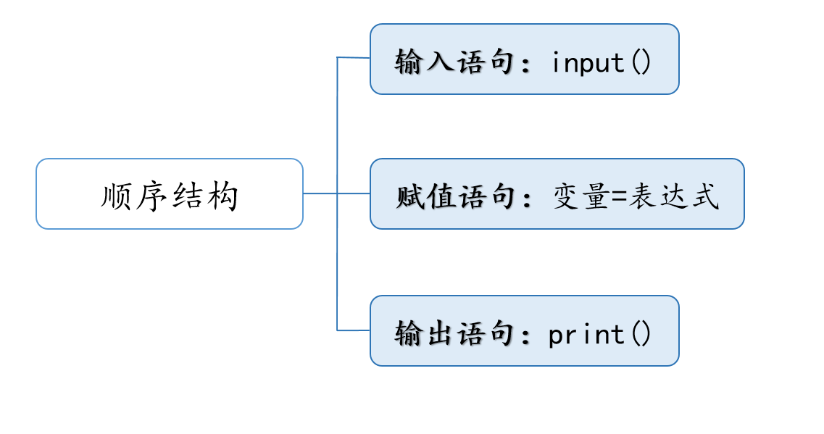
七、板书设计
Python基础
顺序结构
赋值语句：变量=值/表达式
输入（input()）/输出（print()）语句
运算符* ** / // %
- 教学反思
大部分学生对于Python基础有一定了解，但在应用到具体问题解决的过程中时存在一定困难，难以建立知识与实际问题解决所需关系式间的联系，还需要一定练习巩固。少部分学生基础薄弱，对于基础语法知识与算法结构还需要进一步强调，并进行相关知识对比与系统性梳理复习。

